关于中山市财富精密制造有限公司建设用地规划条件变更（合并）公示的通告
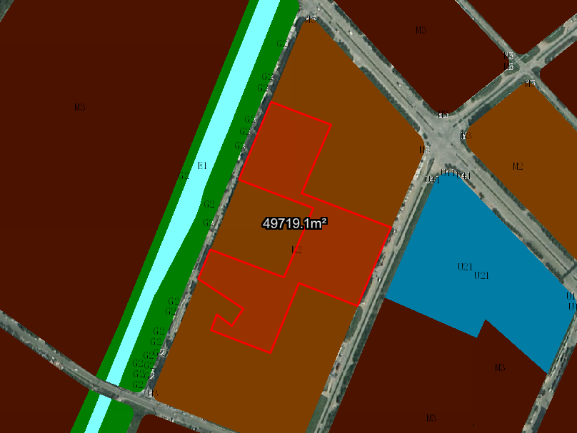
地块区位图
兹有不动产权证号:①粤（2023）中山市不动产权第0067297号，土地面积：4250.40平方米，用途：工业；②粤（2023）中山市不动产权第0067298号，土地面积：13383.20平方米，用途：工业；③粤（2023）中山市不动产权第0067293号，土地面积：4679.3平方米，用途：工业；④粤（2023）中山市不动产权第0067301号，土地面积：10739.6平方米，用途：工业；⑤粤（2023）中山市不动产权第0067296号，土地面积：16666.60平方米，用途：工业。五宗用地位于中山市民众街道沙仔行政村结青路7号，属《中山火炬开发区（含民众街道）工业用地规划条件论证》范围，规划功能为二类工业用地（地块编号：B-5-1），土地使用权人为中山市财富精密制造有限公司。现土地使用权人申请按控规变更并合并该五宗用地，合并后用地面积为49719.1平方米。
我局已受理其申请，根据《中华人民共和国城乡规划法》及相关法规要求，现对该宗地规划条件变更（合并）进行公示，公示如下：
根据《中山火炬开发区（含民众街道）工业用地规划条件论证》要求,用地规划条件变更为:地块容积率变更为2.0-3.5，建筑密度变更为35%-60%，绿地率变更为10%-15%，建筑限高为生产性建筑高度≤50米，特殊工艺除外；配套设施建筑高度≤100米。建筑高度应同时满足《中山市通用机场净空管理专项规划》（中府【2018】803号）及三角机场的限高要求：该地块内的建筑高度按建、构筑物及通信、避雷针等附属设施最高点高度不超过绝对标高47米（国家85高程）控制。
地块内需按要求配套远期新建宏站一处。
根据城乡规划有关法律法规要求，公示时间为本公示刊登之日起10天。在公示期内如对上述调整事项有意见或建议，请使用真实姓名及联系方式，以书面形式反馈到以下地址：中山市火炬开发区康乐大道35号中山市自然资源局火炬开发区分局（以签收时间为准），逾期视为无异议。
联系人:颜小姐 联系电话：88293117

